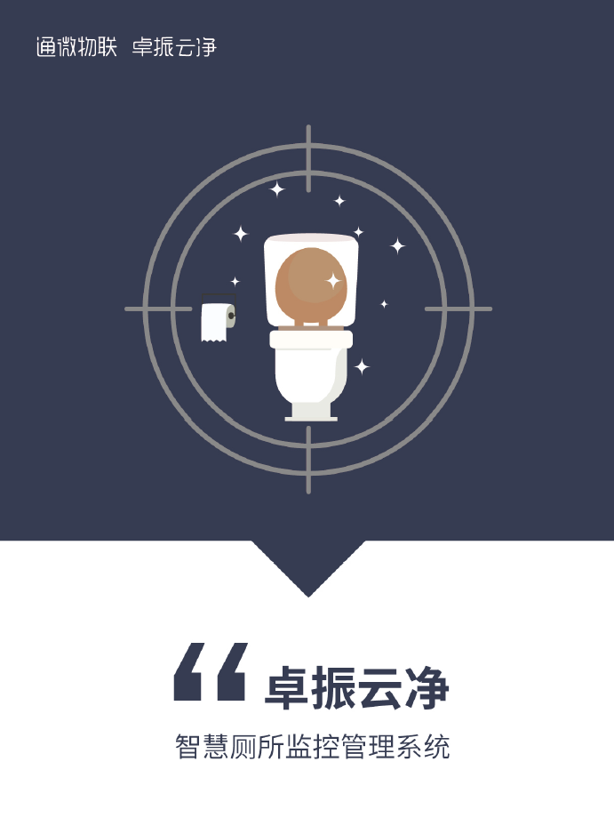

广州卓振智能科技有限公司/广州通微物联科技有限公司
2019年09月

目录
1引言 1
1.1项目背景 1
1.2建设目标 3
1.3方案设计原则 3
2方案设计 5
2.1方案总体设计 5
2.2方案实现功能 6
2.2.1实时掌握厕所卫生状况 7
2.2.2实时掌握厕所水电情况 10
2.2.3实时掌握厕位占用状况 10
2.2.4实时掌握厕所漏水状况 13
2.2.4风机自动及实时远程控制 13
2.2.5除臭系统自动及实时远程控制 14
2.2.6香氛机自动及实时远程控制 14
2.2.7灯光的自动及节能控制 15
2.2.8实时掌握厕纸情况 15
2.2.9实时掌握皂液情况 16
2.2.10实时掌握厕所供电情况 17
2.2.11找厕所 18
2.2.12实时掌握如厕者体验 20
2.2.13环卫人员考勤 21
2.2.14工作任务管理 23
2.2.15及时掌握工作人员绩效 24
2.3新风除臭系统 25
2.3.1除臭原理比较 25
2.3.2方案A 26
2.3.3方案B 28
2.3.4方案C 29
2.4方案主要产品介绍 30
2.4.1 智慧厕所管理主机 30
2.4.2臭气检测 31
3系统软件介绍 33
3.1卓振云净软件平台概述 33
3.2数据大屏 35
3.3厕所前端大屏展示 35
3.4后台管理 36
3.5移动端APP 39
3.6微信小程序 41
4公司简介 43

1引言

1.1项目背景
厕所是衡量文明的重要标志，改善厕所卫生状况直接关系到人民的健康和环境状况。是指对发展中国家的厕所进行改造的一项举措，最早由联合国儿童基金会提出。第67届联合国大会2013年7月24日通过决议，将每年的11月19日设立为“世界厕所日”。倡导人人享有清洁 舒适及卫生的环境。联合国秘书长潘基文强调，国际社会必须把改善卫生条件置于2015年后的全球发展框架的核心位置。
2015年4月1日，习近平总书记专门就厕所革命作出重要批示，要求采取有针对性措施，一件接着一件抓，抓一件成一件。2017年11月，习近平总书记再次作出重要指示，坚持不懈推进厕所革命，努力补齐影响群众生活品质短板。2017年11月，《人民日报》发表社论《把“厕所革命”一抓到底》。
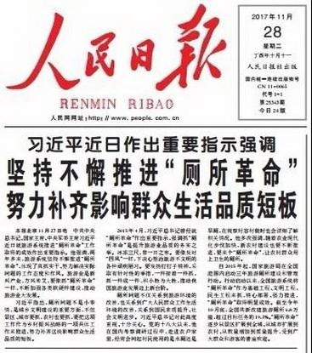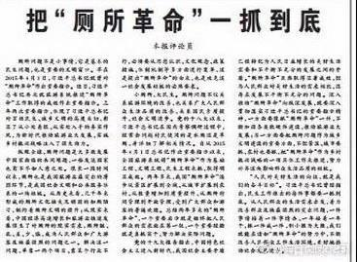
2017年11月习近平总书记关于“厕所革命”的重要指示及《人民日报》发表的社论
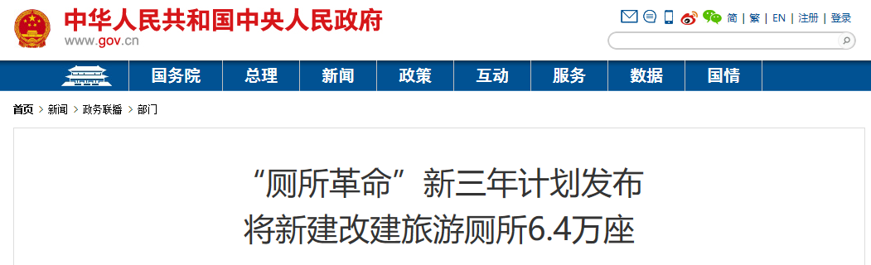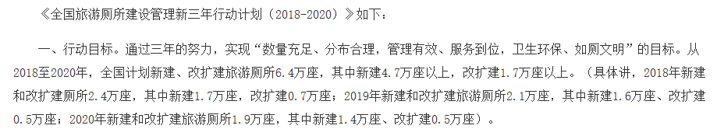
全国旅游厕所建设管理新三年行动计划（2018-2020）
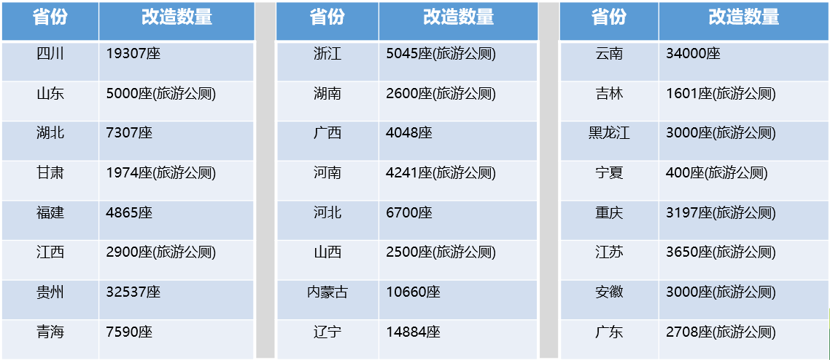
各省发布的厕所革命三年行动计划
厕所革命，是在十九大提出建设富强、民生、文明、和谐美丽社会主义现代化强国宏伟目标、贯彻五大发展理念背景下，不仅是几千年生活方式的一场革命，更是对生态环保意识变革和人类文明进步的一大贡献。
针对机场，高铁站，高端商场等场所，厕所既需要良好的用户体验，也要符合环境整体风格，体现科技、智能化水平。高端场所的厕所，通常具有一定的数量，时刻保持环境卫生情况，及时了解突发状况，保持厕所品质的稳定性，一致性也是厕所管理者必须密切关注的问题。本方案的目标是从智能化、智慧化、物联网的角度，实现对五星级厕所的打造。

1.2建设目标
综合看来，厕所缺少有效的技术手段进行集中管理。卓振云净规划的“智慧厕所”就是为了解决厕所的脏、乱、臭的卫生环境问题，保持环境情况的稳定性，解决厕所使用的引导问题，提高如厕效率，解决厕所的人员管理问题，解决厕所消耗品物资管理，同时实现厕所的节能管理。
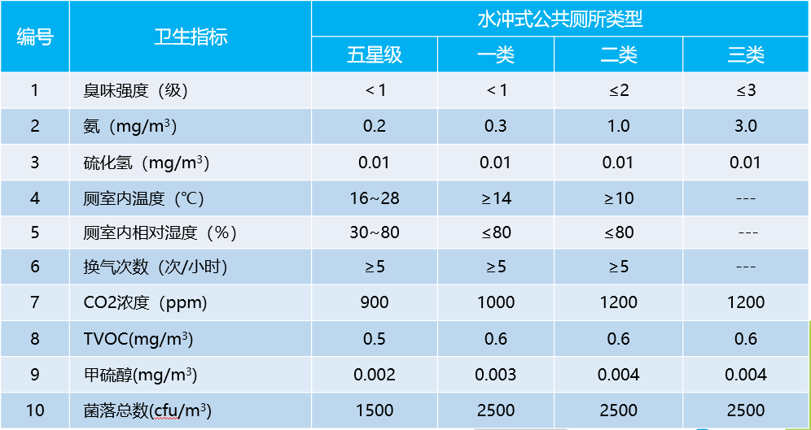
厕所的卫生标准

1.3方案设计原则
A．易用性原则
易用性是指系统使用的方便程度。系统界面需要尽量简洁易懂，硬件产品安装调试简单。
B. 经济实用性原则
在系统开发时，需要对系统进行合理规划，确保系统在满足用户的业务要求的同时，以简单、方便、快捷、经济实用、节约成本为目标。
C．稳定性原则
系统稳定性是指系统保持正常运行的能力。系统应该采用容错性设计，使得系统局部出现问题不会影响到整个系统的使用。
D．免维护原则
系统自身以免维护为设计目标，降低系统自身的维护成本，增加系统可用性。
E.先进性原则
采用先进的设计思想，选用先进的软硬件设备，保证项目整体在未来一定时期内的技术领先性。
F.开放性原则
所提供的软硬件提供开放协议。

设计参考：
《粪便无害化卫生要求》（GB 7959-2012）
《城市公共厕所卫生标准》（GB/T 17217-1998）
《城市公共厕所设计标准》（CJJ14-2016）
《城镇污水处理厂污染物排放标准》（GB 18918-2002）
《电气装置工程施工及验收规范》GBJ232--82
《安全防范系统通用图形符号》GA/T74—94
《保安电视监控工程技术规范》GA/T76--96
《防盗报警控制器通用技术条件》GB12663-2000
《入侵探测器通用技术条件》 GB10408.1-2000
《建筑与建筑群综合布线系统工程设计规范》CECS 89:97

2方案设计

2.1方案总体设计
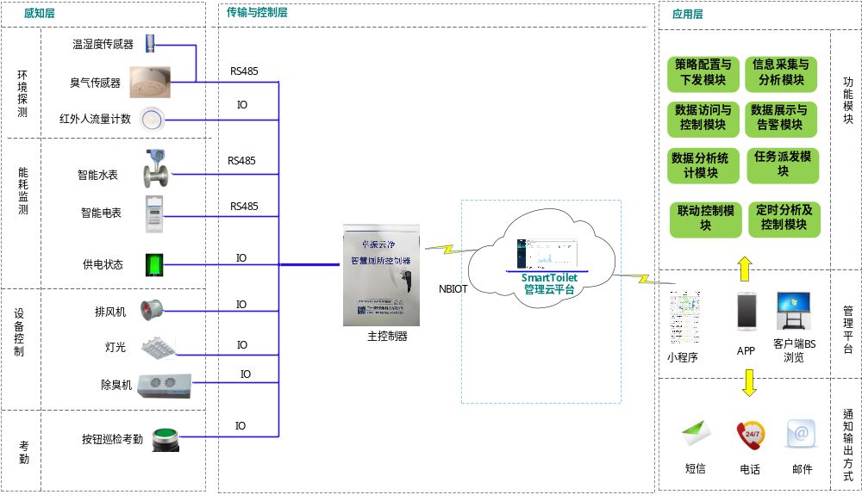
图2.1 总体方案图
如图2.1总体方案图以BEC1000物联网控制器为核心，完成厕所内的数据采集和控制，同时将采集到的数据上传到云平台。
BEC1000物联网控制器，实现整个厕所的智能化管理，可以接TW-IOC10-4控制模块，实现多个厕所的联动控制。
另外，云平台支持RESTful接口，供第三方调用。

2.2方案实现功能
方案实现功能导图：
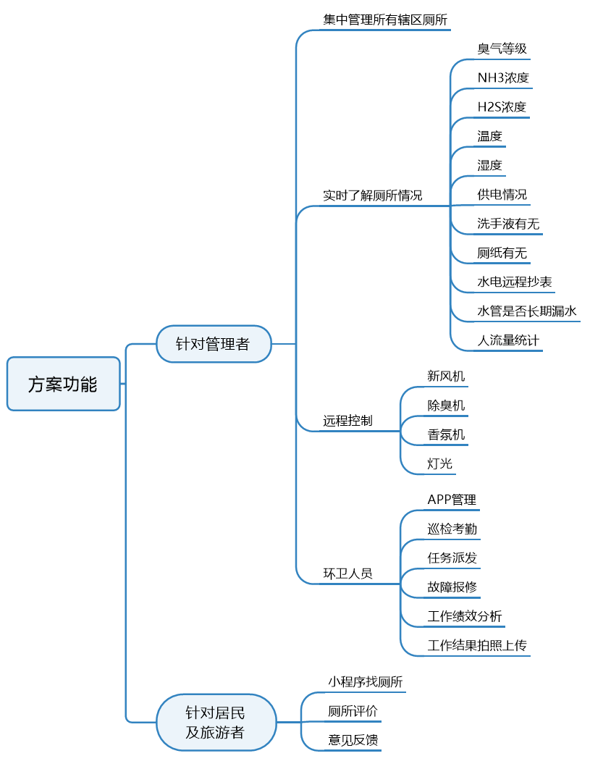

2.2.1实时掌握厕所卫生状况
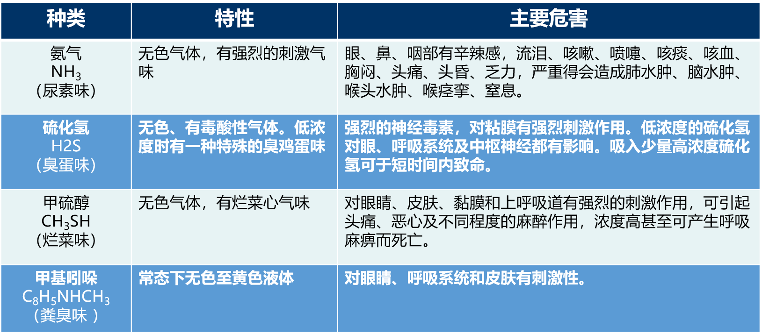
厕所常见臭气组成及危害
- 其中氨浓度最高，硫化氢次之，甲硫醇臭味最大，硫化氢次之
级别 | 嗅觉感觉
0 | 无臭
1 | 能稍微感受到极弱臭味(检知阀浓度)，臭味似有似无
2 | 能辨别出何种气味的臭味（确认阀值浓度），例如可以勉强嗅到酸味和糊焦味
3 | 能明显嗅到臭味，例如医院里明显的来苏水气味
4 | 强烈臭气味，例如管理不善的厕所
5 | 强烈恶臭气味，使人感到恶心、呕吐、头疼，进而可以引起气管炎的强烈气味
臭味强度6级表示法

臭气（氨气和硫化氢）、粉尘及温湿度传感器对厕所内臭气进行实时在线监测。当厕所清洁不按时清洁时，可以通过环境探测，及时探知厕所卫生状况进行管理。同时环境探测可与厕所内通风，冲水系统进行联动，实现智慧化管理。
优势：通过物联网手段，实时掌握厕所卫生状况，工作稳定性好、工作时间长、安装维护便捷，设计简洁美观。
内置温湿度传感器，对厕所内的温湿度进行测量，必要时对厕所内通风系统进行联动控制。
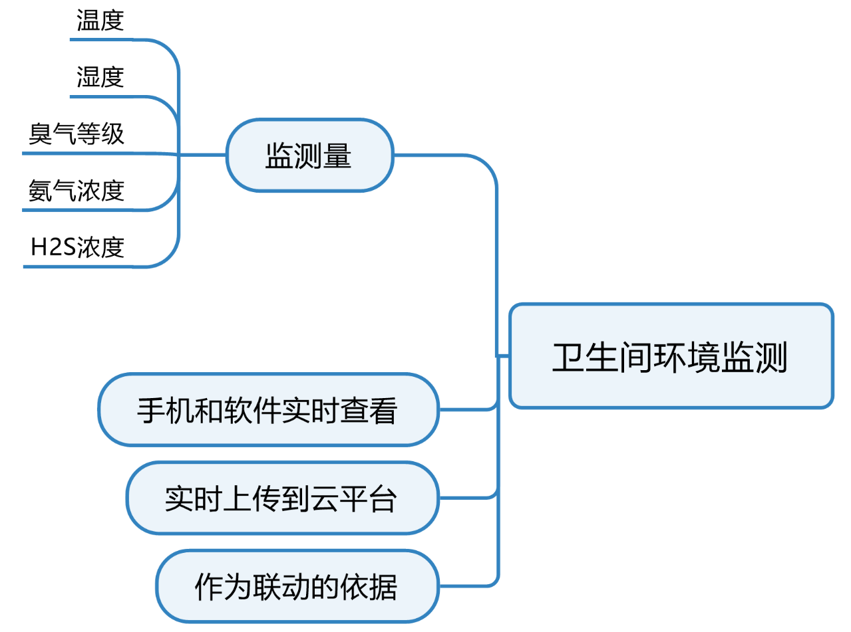
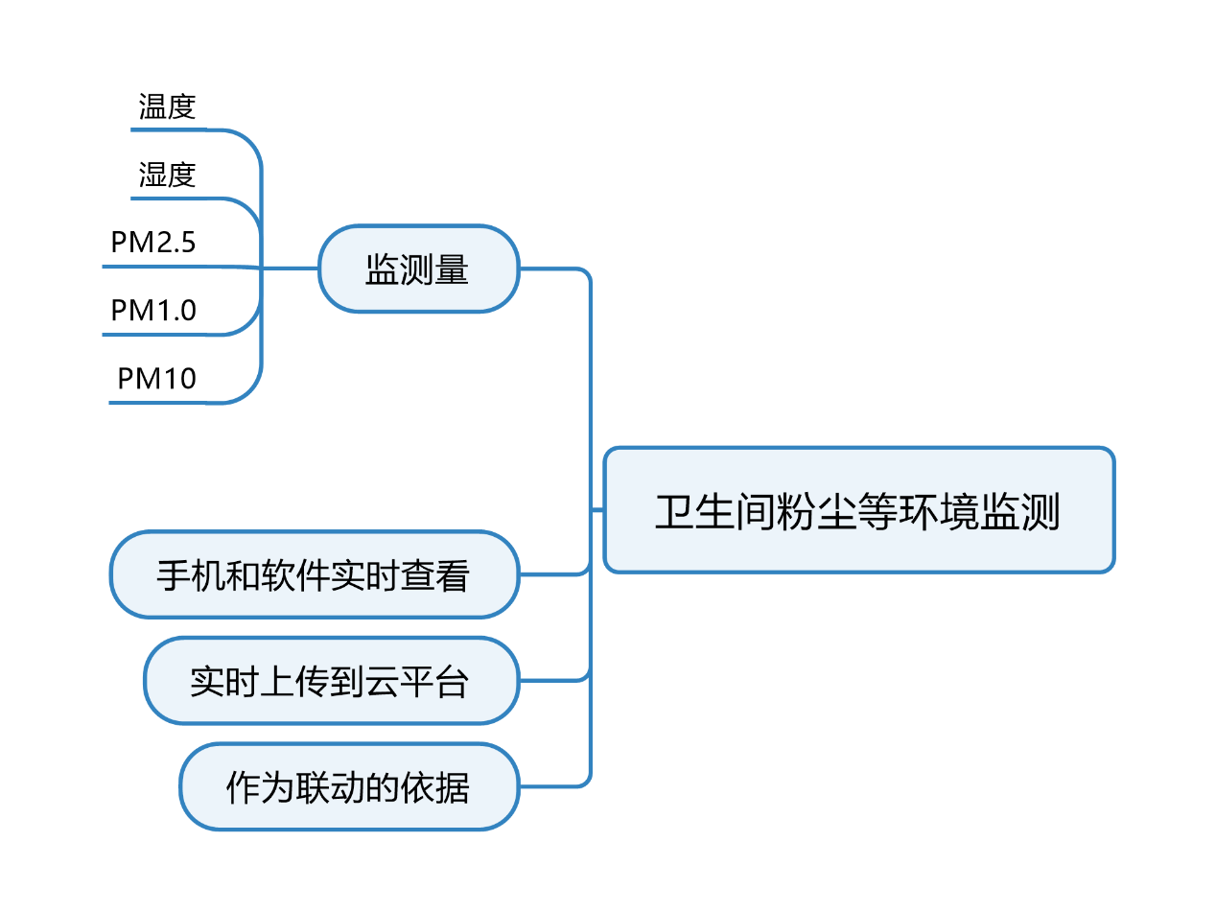
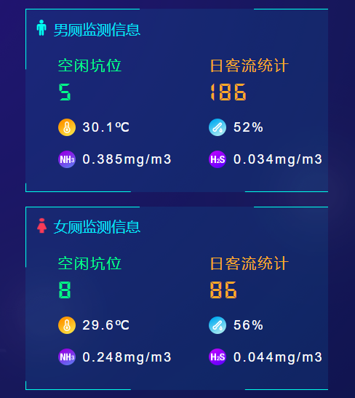

2.2.2实时掌握厕所水电情况
水、电的监测采用流量计和电量仪来进行监测统计，流量计安装在公厕的总进水管内，统计公厕的总用水量。电量仪安装在公厕的配电开关内，监测配电开关的总用电量和用电状态。如图2.3能耗监测图所示。

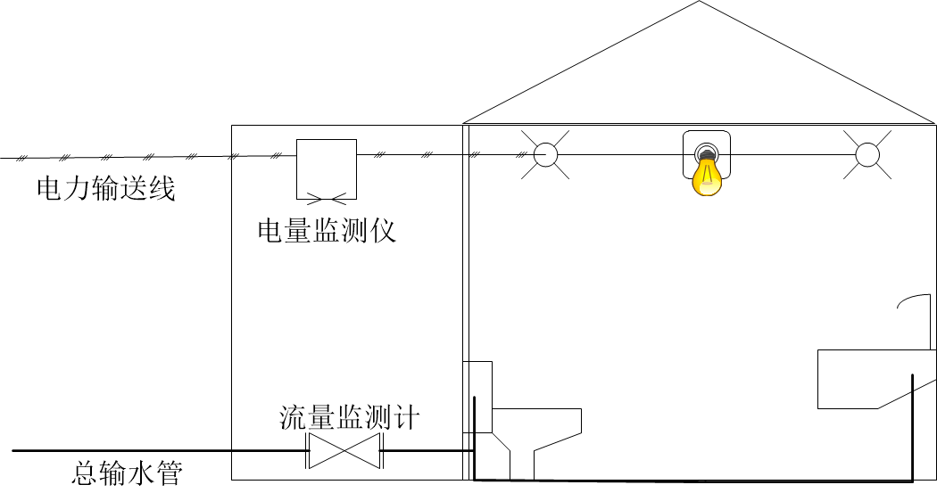
图2.3 能耗监测图
能耗监测系统能够准确的统计监测城市公厕每日每月每年的用水用电情况，统计出时间内的总用水、电能源的消耗，长期记录，形成水、电能源消耗的报表。

2.2.3实时掌握厕位占用状况
采用红外自动感应技术，无接触触发感应，实时监测厕位使用情况。自动红外冲水功能，代替市面大多数红自动冲水器。一路灯光状态接入，实现厕所现场实时使用情况的控制。RS485总线型串接，可多路设备串接，总线传输数据到监控主机管理。
- 2 -
选择安装位置时，应避开阳光或强烈灯光会直接照射到感应窗的位置，以免影响感应器正常工作。在安装的感应器正前方1米内不得有玻璃装饰品或其它障碍物，以免影响感应器的正常工作。
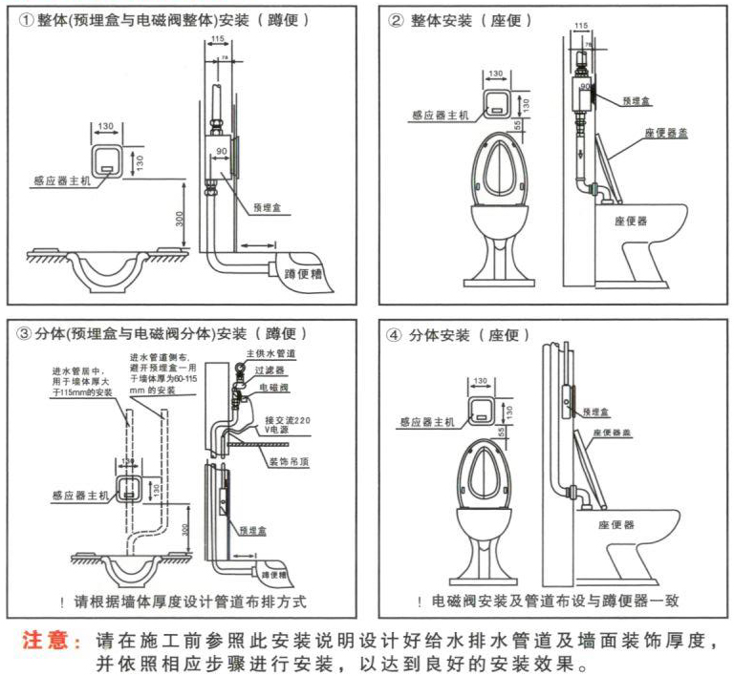
安装模拟图
优势：能够对厕位的使用状态进行实时的监测，探测是否有人正在使用厕所，实时性、准确性高，抗干扰能力强。处理厕位使用状态的检测，自带控制自动冲水功能，能联动厕所门口的状态指示灯。数据通过RS485通讯传输到主机，后端设备，还可进行使用时间的统计，后台使用状态的查看。
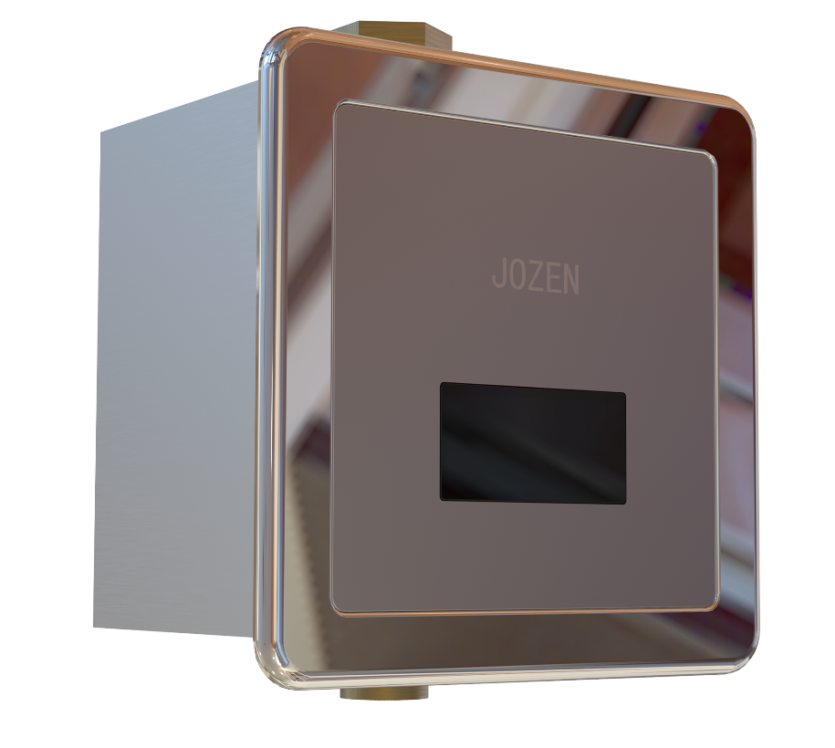
有线蹲位监测产品图

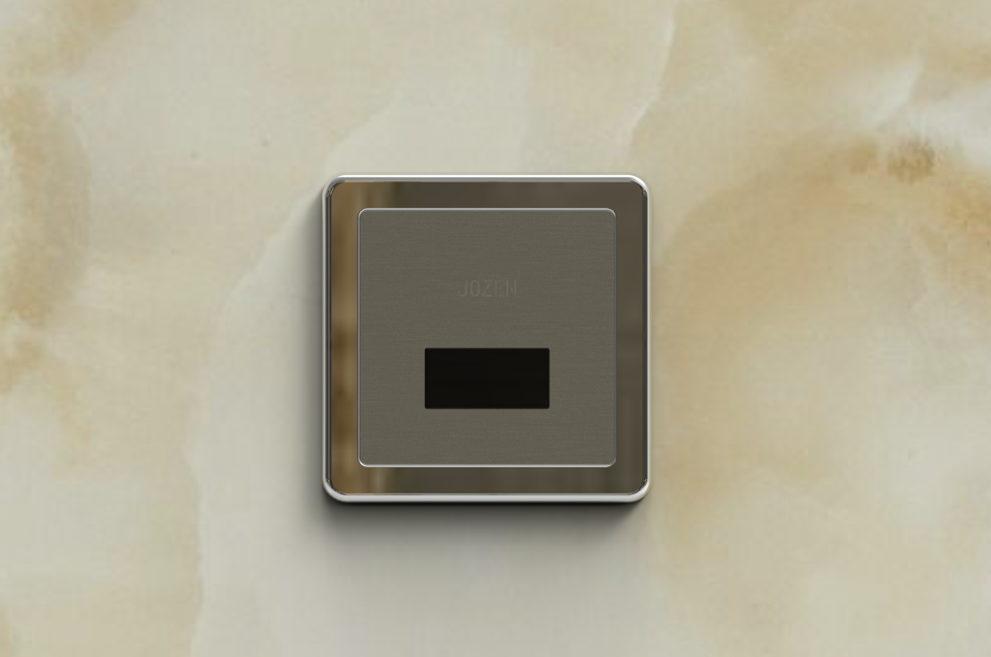
无线蹲位安装效果图

2.2.4实时掌握厕所漏水状况
通过对用水状态的智能分析，可及时发现厕所水管泄漏的情况，及时通知维护人员检修处理，避免水资源的浪费。
监测原理如下图：
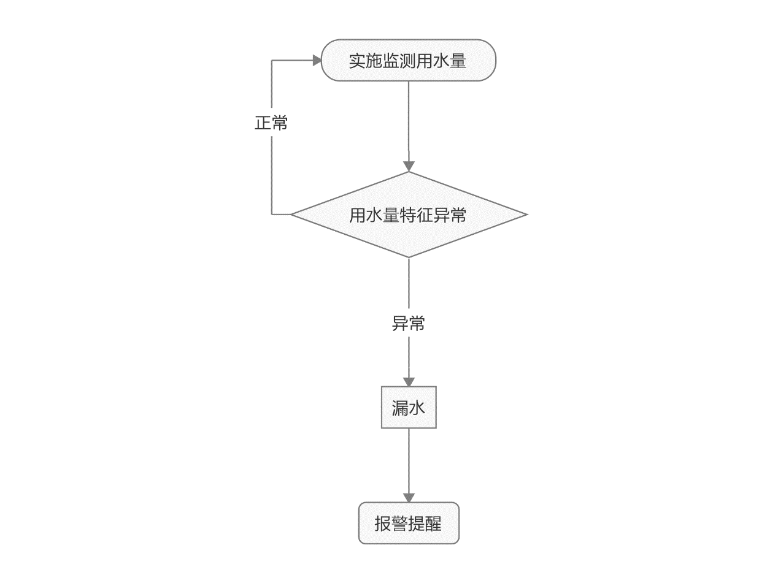

2.2.4风机自动及实时远程控制
风机在不更改原有的通风和照明设备的情况下，控制接入主机，实现自动控制风机。联动风机可以根据厕所环境数据（光照、臭气浓度、温度、湿度）、时间条件进行设备的自动控制。实现厕所环境调节的自动化和智能化。确保厕所内空气的流通，保持厕所内空气的质量。
也可以通过平台软件或APP，实现风机的远程控制。
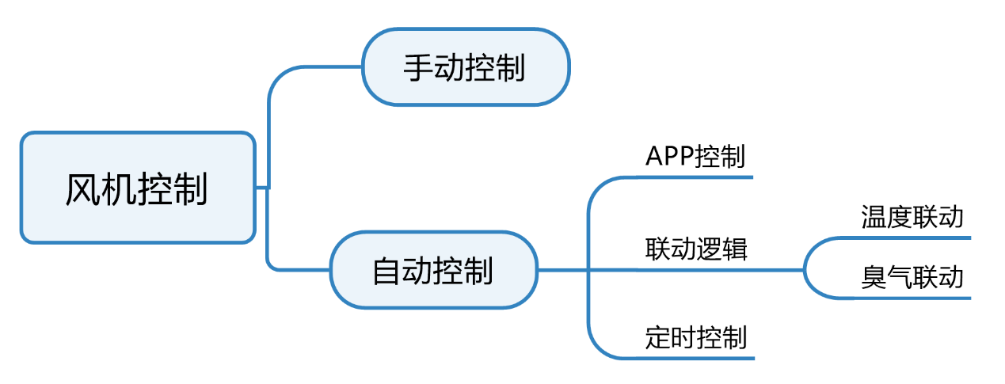

2.2.5除臭系统自动及实时远程控制
除臭机在不更改原有的通风和照明设备的情况下，控制接入主机，实现自动控制除臭机。联动除臭机可以根据厕环境数据（光照、臭气浓度、温度、湿度）、时间条件进行系统的自动控制。实现厕所环境调节的自动化和智能化。确保厕所内空气的流通，保持厕所内空气的质量。
也可以通过平台软件或APP，实现除臭机的远程控制。
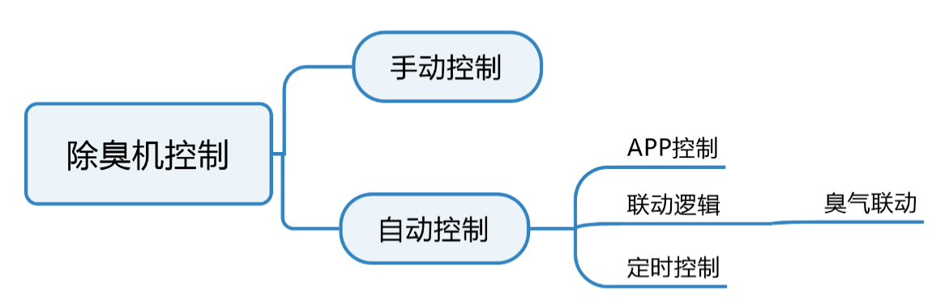

2.2.6香氛机自动及实时远程控制
香氛机接入控制主机，实现远程实时或自动控制。联动香氛机可以根据厕环境数据（光照、臭气浓度、温度、湿度）、时间条件进行系统的自动控制。实现厕所环境调节的自动化和智能化。确保厕所内环境的良好体验。
也可以通过平台软件或APP，实现香氛机的远程控制。
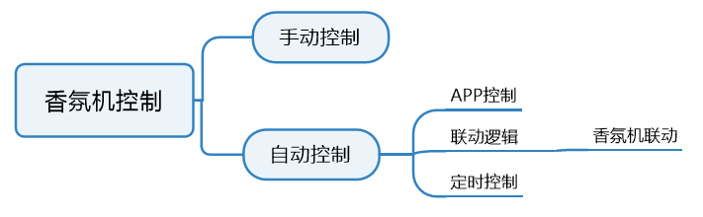

2.2.7灯光的自动及节能控制
现有的新建厕所的灯光为了节能环保，一般通过声控开关、光敏电阻、红外感应触发来进行灯光的自动开启。以确保节省用电又能在有人的情况下进行厕所的照明工作，但是这种灯光也有一个缺点：那就是他的照明时间是有限制的，在声控触发或者是人体移动触发后一段时间后，灯光会自动进行关闭，假如这时候厕所内任然有人在使用也可能出现关灯的情况。
通过接入厕所的灯光开关，在不影响原有灯光开启功能的条件下，通过红外存在感应器来进行人员探测，可以实现灯光的智能化控制，保持厕所灯光的开启，直到人离开才关闭灯光。蹲位控制不影响原有的灯光控制，新增一个灯光开启条件，避免出现厕位有人的情况依然关闭了厕所灯光。

2.2.8实时掌握厕纸情况
公共厕所的用纸消耗较大，而作为易耗品的厕纸，虽然价值不是很高，却是如厕体验非常重要的一方面。在居民或者游客需要用纸时，纸筒缺纸将会给公厕形象造成极大损害。智能厕纸筒可以对纸筒内缺纸的情况进行检测，及时通知厕所的保洁人员。同时可以结合人流量和厕纸的使用情况，进行智能分析，对厕纸随意浪费或者私自带走的情况进行监管
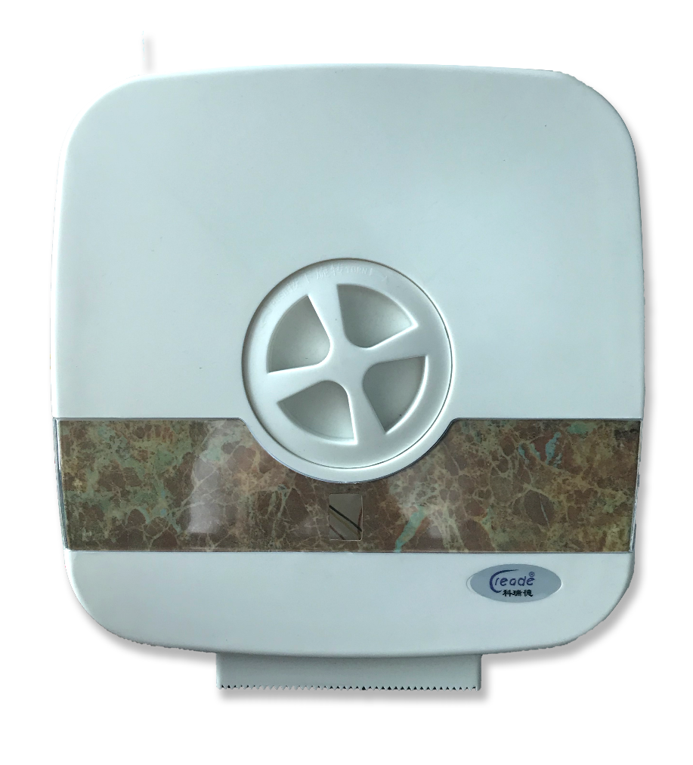

2.2.9实时掌握皂液情况
公共厕所的洗手液是类似于厕纸的另一种消耗品，虽然价值不是很高，却是如厕体验非常重要的一方面。经常有公厕缺少洗手液，却无人更换，厕所的管理者无从知晓。在居民或者游客需要用到时，缺少洗手液将会给公厕形象造成极大损害。智能给皂机自带红外检测，当伸手到感应区时，给皂机自动挤下适量的洗手液，同时可以对缺少皂液的情况进行检测，缺液时通知厕所的保洁人员。同时可以结合人流量和洗手液的使用情况，进行智能分析，对洗手液随意浪费或者私自带走的情况进行监管，大大提升厕所的管理水平。
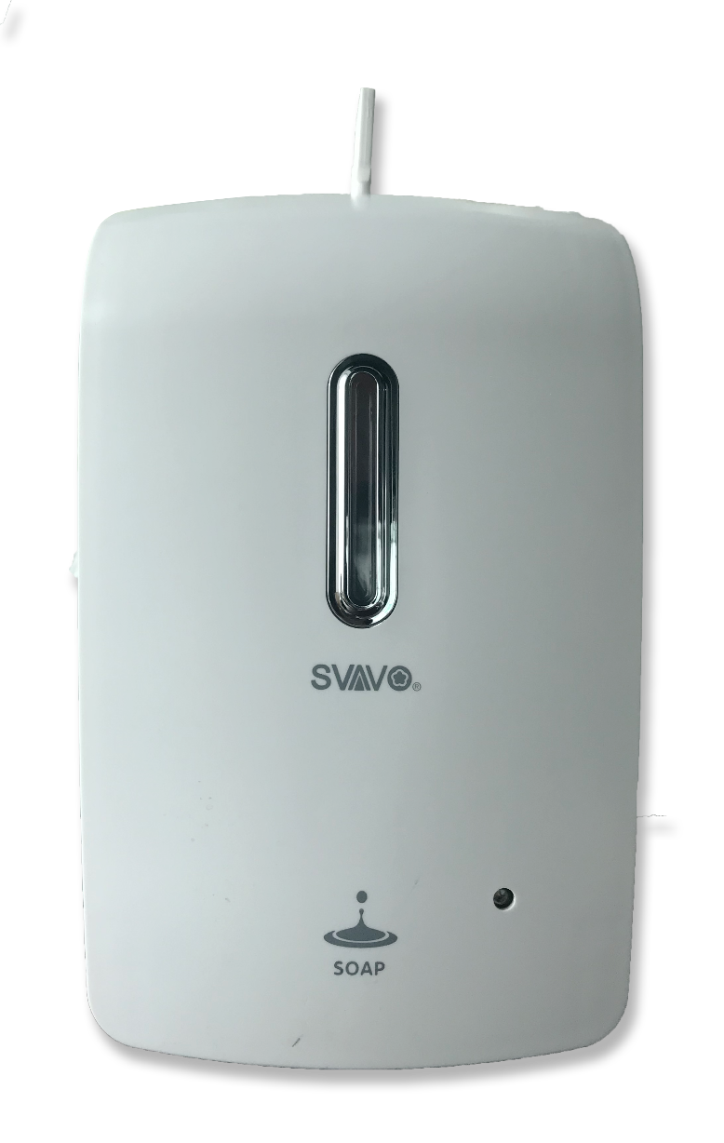

2.2.10实时掌握厕所供电情况
设备自带后备电池，当市电供电停止后，可以对系统及时发信，提醒厕所停电，及时处理。
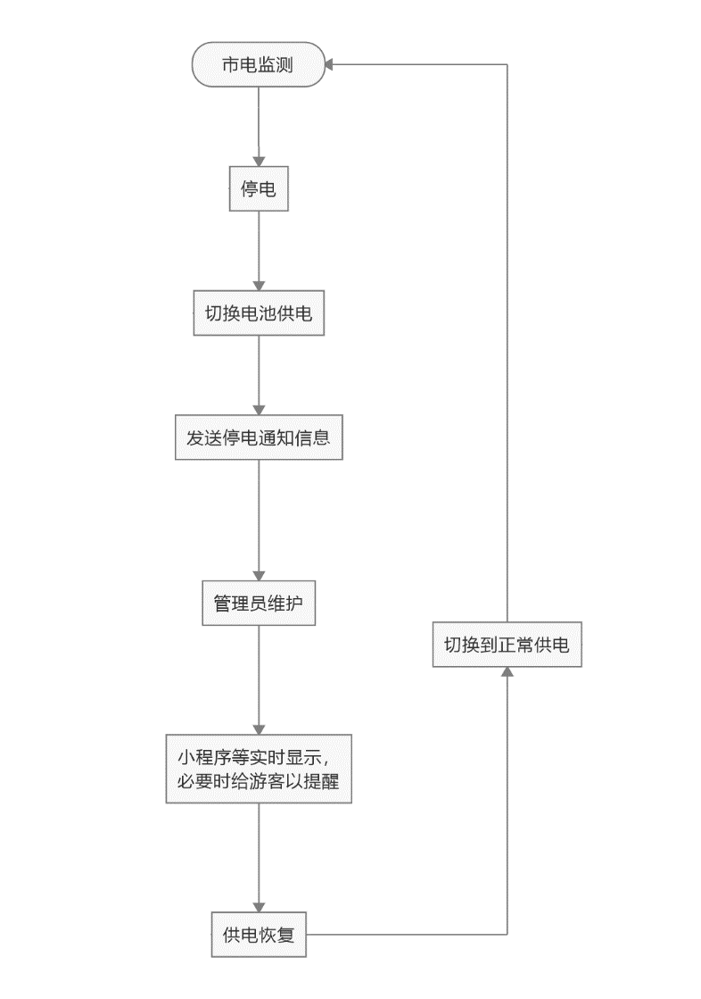

2.2.11找厕所
厕所监测站点部署完毕，在系统中记录位置信息，则可以在小程序中自动展现厕所位置，可以为如厕者（旅游者）提供厕所导航服务。如下图：
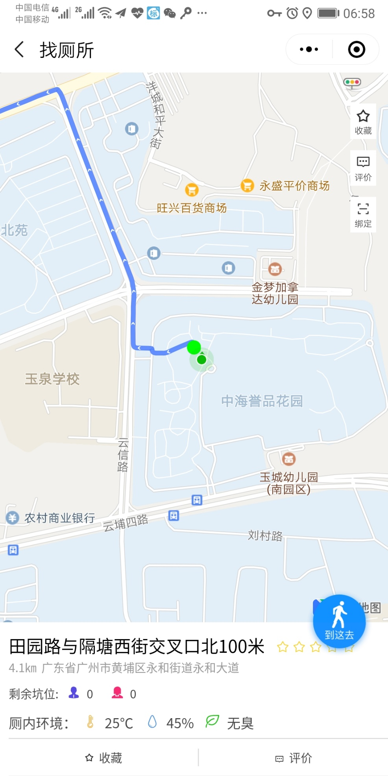

2.2.12实时掌握如厕者体验
在小程序中，如厕者可以对厕所进行评价，形成厕所管理和维护工作的长期反馈机制，管理者及时掌握厕所情况，针对性完善厕所环境，提高如厕者体验。
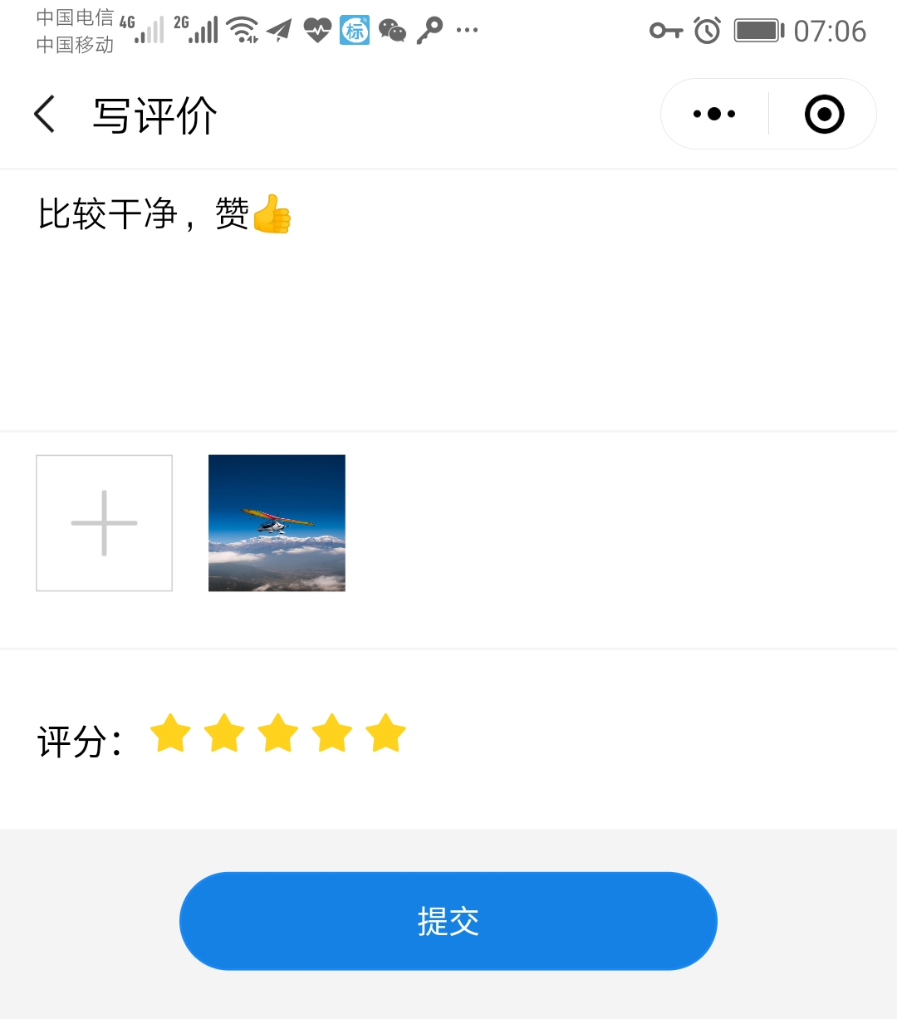

系统中可以及时查看，如下图：
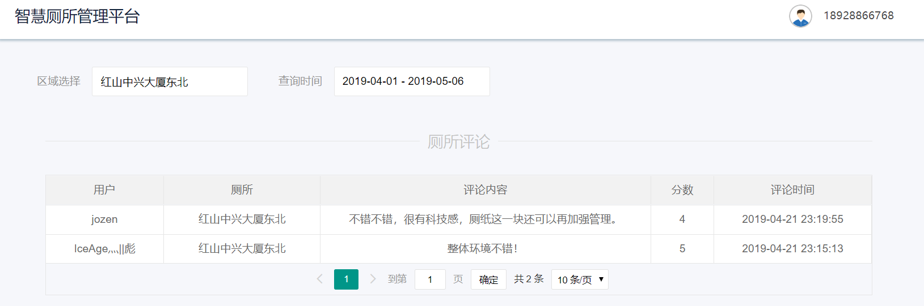

2.2.13环卫人员考勤
考勤可以通过如下方式进行：
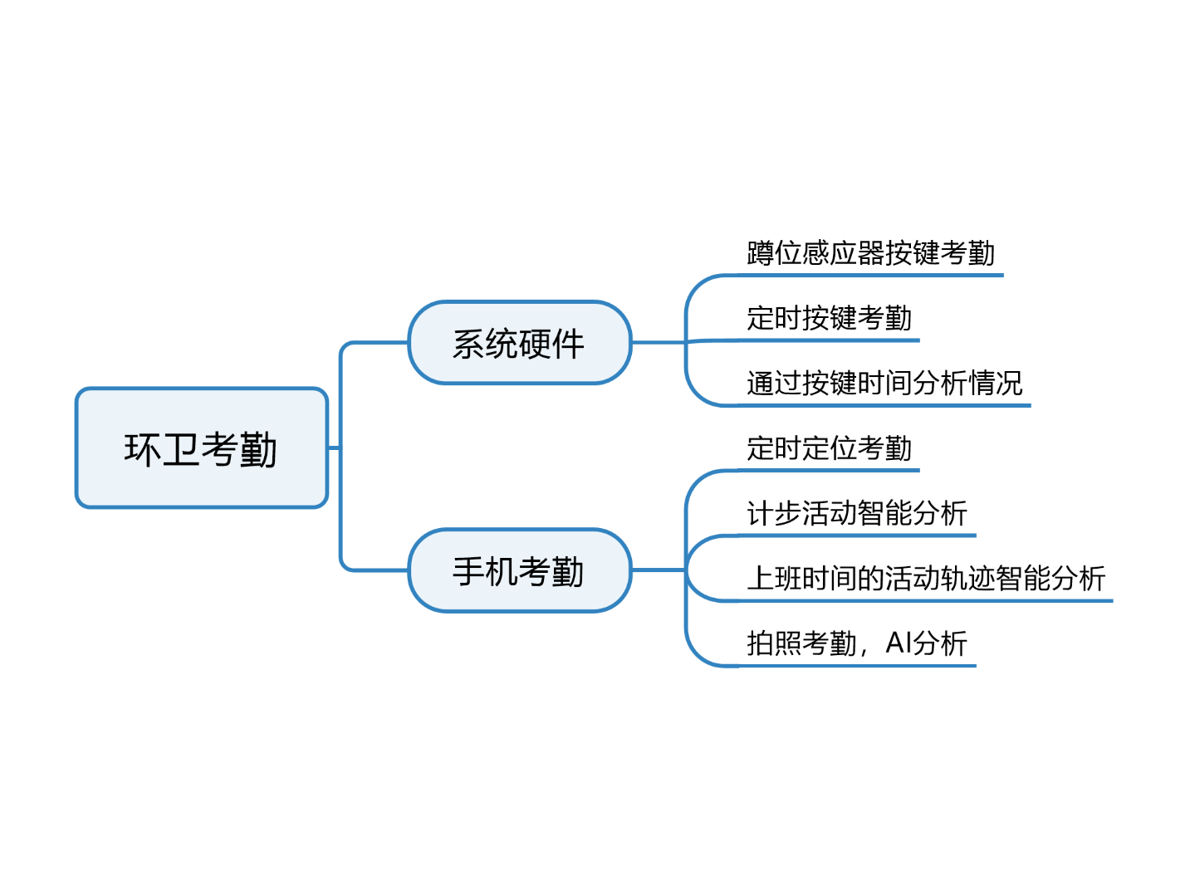
①蹲位感应按键考勤，要求环卫人员在打扫完厕位后，按一下厕位感应的按键，通过按键时间来分析厕所的打扫情况。
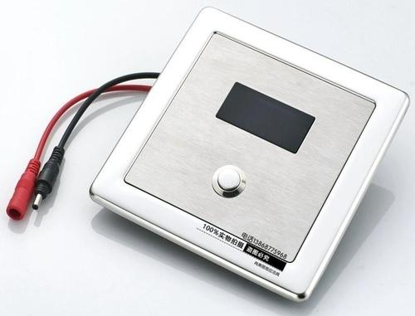
②手机考勤以手机为载体，通过定位，计步，拍照等手段，对环卫人员进行考勤管理。后台设置考勤方案，对环卫人员进行工作管理。
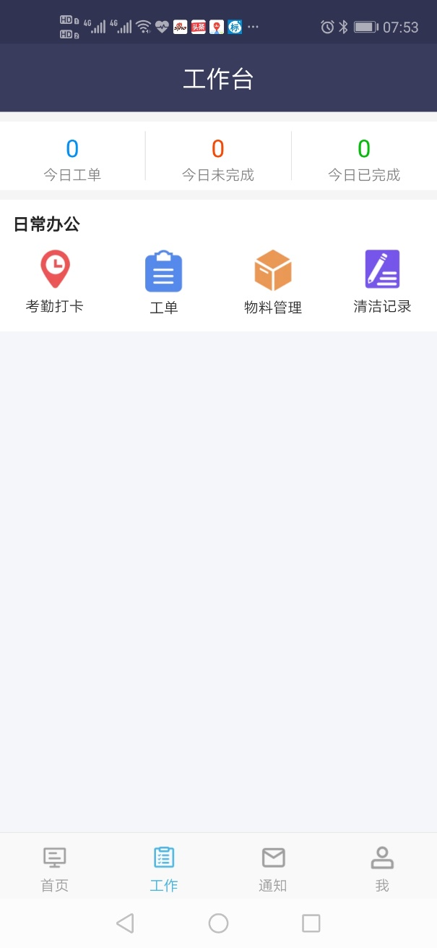

2.2.14工作任务管理
主管客户对工作人员进行任务派发通知，及时处理工作。同时，工作人员也可以及时上报问题或设备故障。
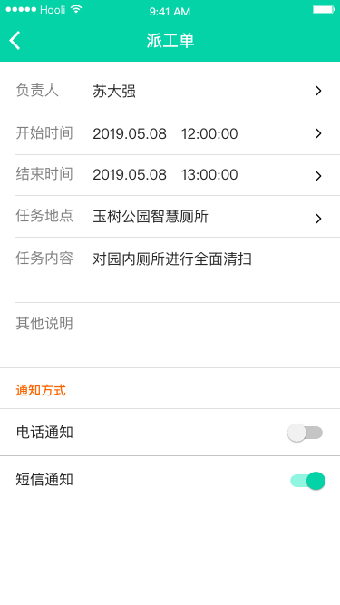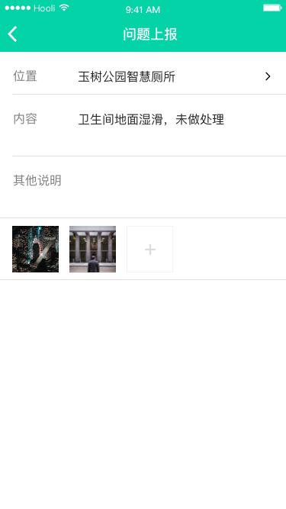

2.2.15及时掌握工作人员绩效
可以对保洁或其他工作人员进行考勤，及时掌握工作人员的工作绩效。保证厕所的长期有效管理，避免投资浪费。
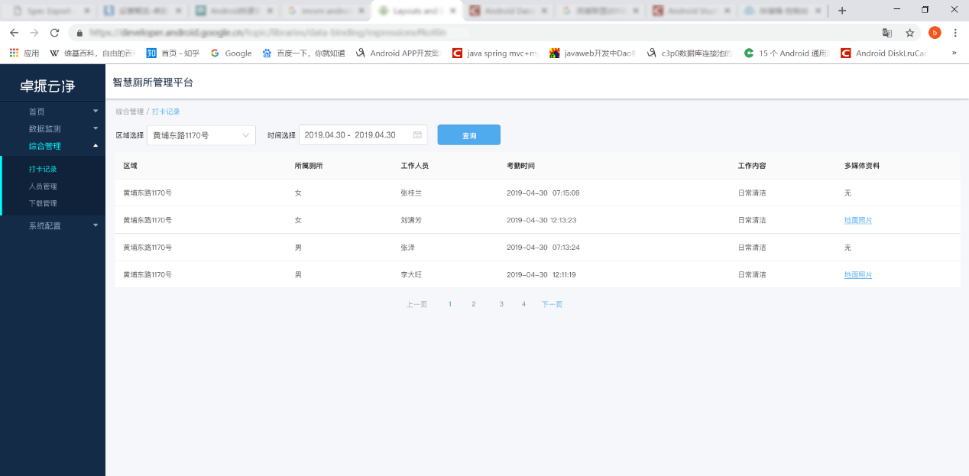

2.3新风除臭系统

2.3.1除臭原理比较

常见厕所除臭有如下手段：
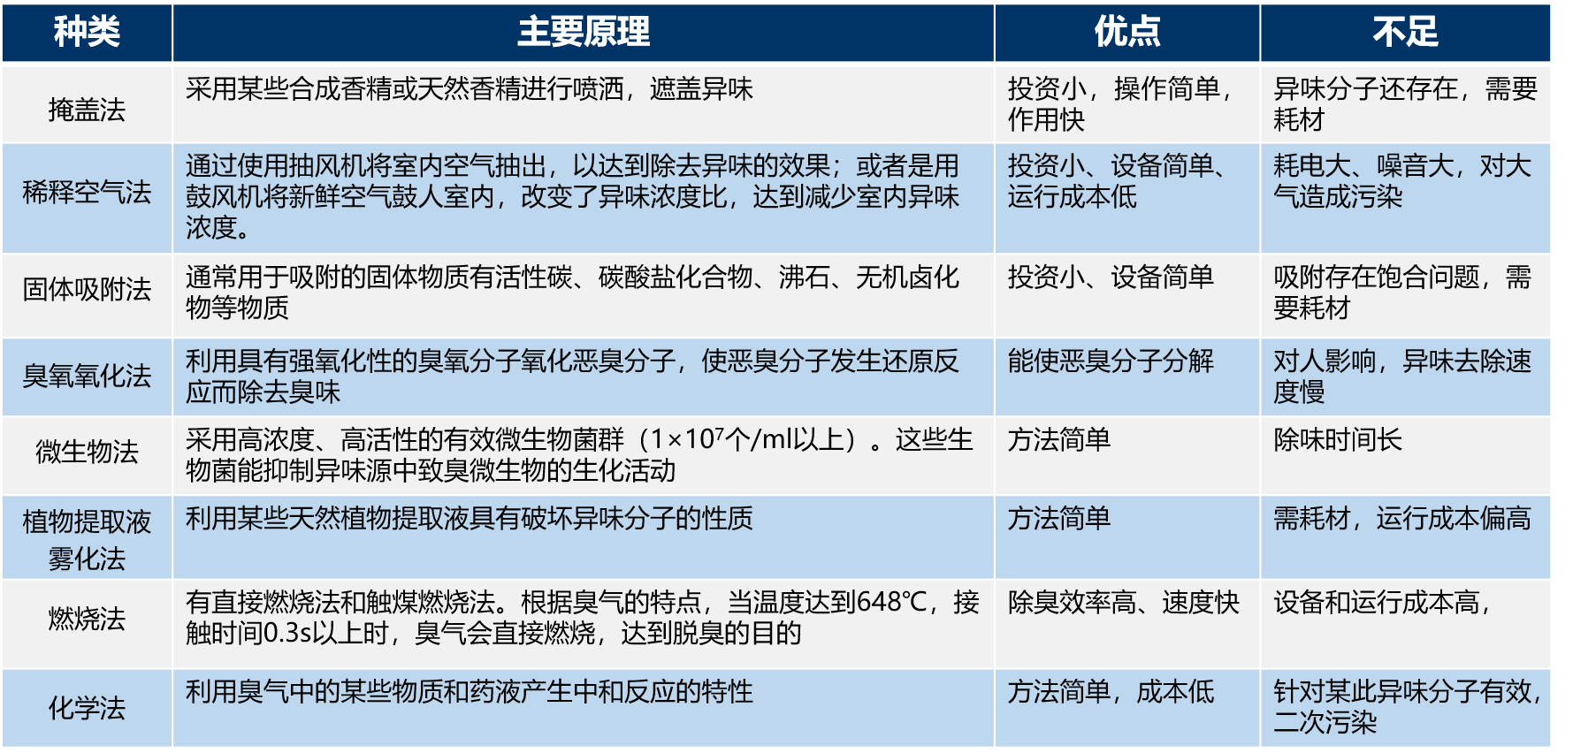
本公司除臭杀菌系统的核心技术：
- 高能离子除臭技术
- 离子灭菌技术
- 等离子催化技术
- 植物液降解技术
- 臭氧控制技术
- 活性氧离子净化技术
治标更治本 解决传统除臭方案解决不了的问题，针对不同的应用场景，提供如下三种方案：
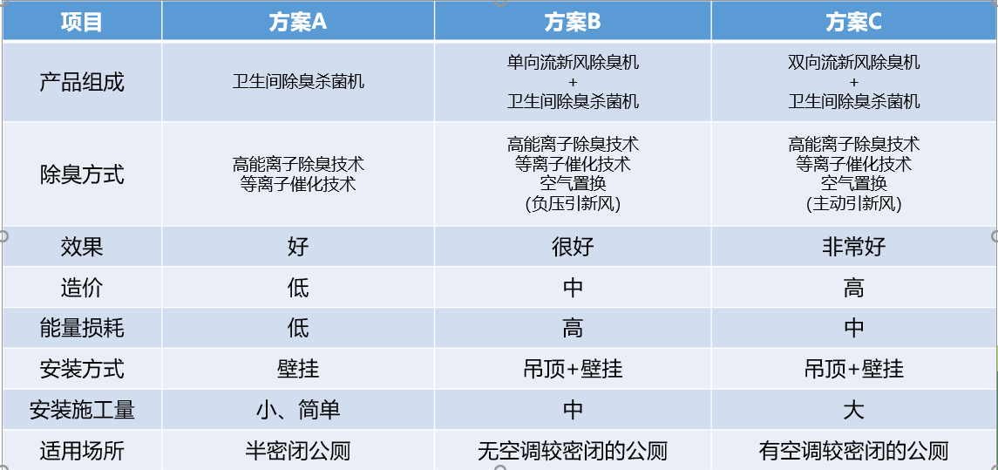

2.3.2方案A

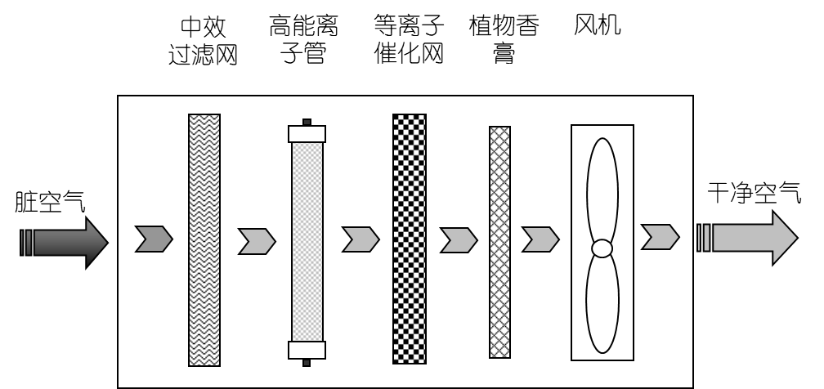、
净化流程

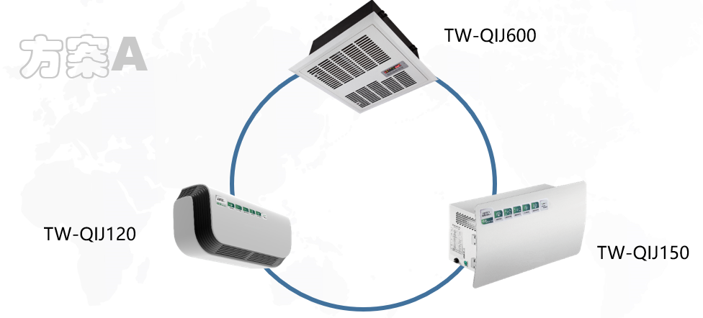
核心设备
特点：
- 采用标准型除臭杀菌机
- 空气内循环快速除臭杀菌
- 适合于成本要求低的公厕
- 安装方便
- 除臭和杀菌双高效
- 五级净化
- 异味去除率大于90%
- 杀菌率达95%以上
- 低功耗，作用面积大，360度无死角净化

2.3.3方案B
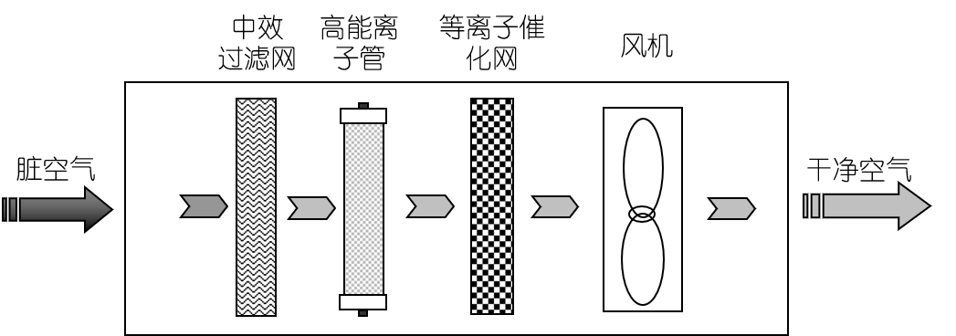
净化流程

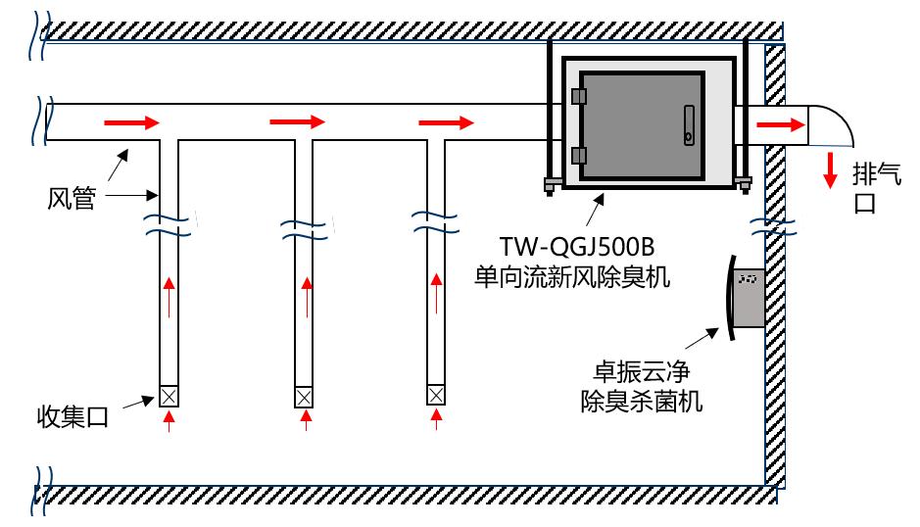
核心设备

- 采用TW-QGJ500B单向流新风除臭机+卓振云净的除臭杀菌机
- 将臭气采集后集中除臭外排，公厕内气压处于负压，厕所外新鲜空气通过门窗缝进入厕所内，同时辅助空气内循环快速除臭杀菌
- 适合于无空调，但要求较高的公厕
- 需要铺设风管和收集口

2.3.4方案C
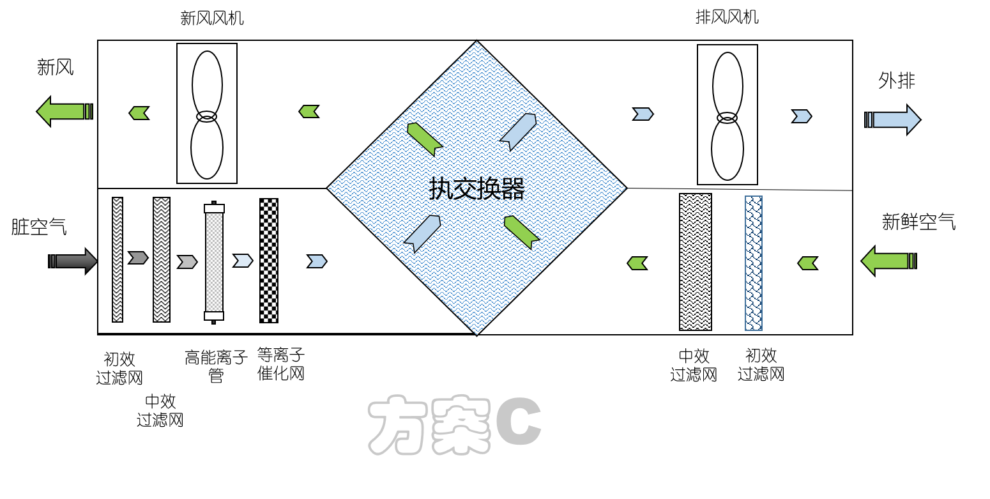
净化流程
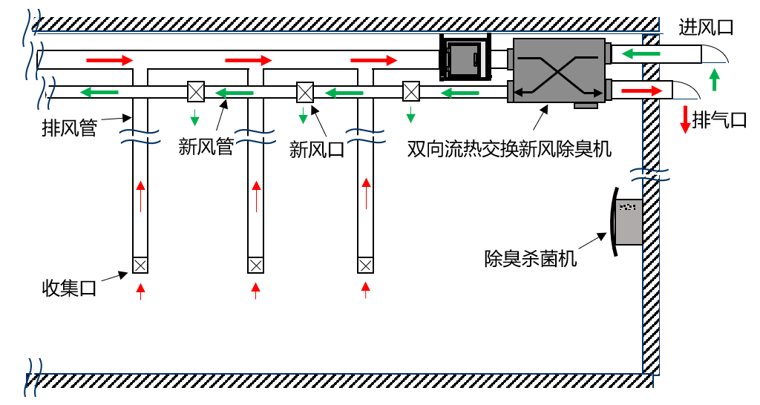
核心设备

- 采用TW-QGJ500C双向流热交换新风除臭机+卓振云净的除臭杀菌机
- 将臭气采集后集中除臭外排，同时主动引室外新鲜空气进入厕所，新风和废气通过热交换器进行能量交换，以减少能耗，以此同时辅助空气内循环快速除臭杀菌
- 适合于有空调，且相对密闭的高端公厕
- 需要铺设排风管、新风管、排风口和新风口

2.4方案主要产品介绍
卓振云净针对乡镇无害化卫生厕所，设计了一款一体化产品，解决大量城乡无公害卫生厕所的远程监控管理。
实现的功能

2.4.1 智慧厕所管理主机
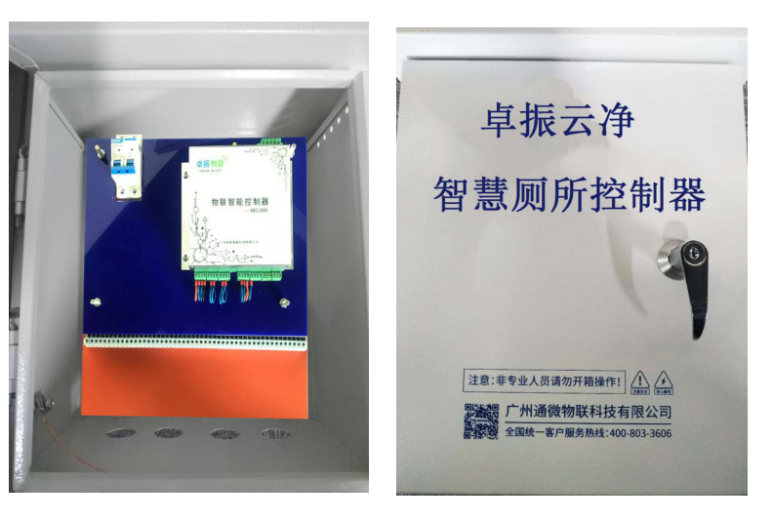

BEC1000-TL智慧厕所管理主机（物联网关）的主要特点是针对智慧厕所监控需求而生的一体化解决方案。智能监控器支持以太网，GPRS/CDMA网络等广域网传输方式，同时支持RS485，LORA等组网方式，传输方式灵活多样，适应性强。具有完备的网络管理功能，通过web实现各种功能的配置，简单易用。网络通讯方式安装部署方便，组网十分简单。
BEC1000-TL智慧厕所管理主机参数：
①6路模拟量输入接口，支持干接点类型和TTL电平、0-5V电压信号以及4-20mA电流信号;
②2路继电器输出，可以实现电源、阀门等开关控制;
③2路监控串口，实现对串口类型的传感器接入，以及对其他串口类型设备的对接。
④1路以太网接口，10/100M自适应;
⑤支持本地ZIGBEE/LORA网关组网功能;
⑥支持云2G/3G/4G/NBIOT联网;
⑦支持自动更新及自我管理。
⑧1路RS232监控串口。
⑨一路RS485监控串口。
⑩具备实时时钟功能;

2.4.2臭气检测
如厕不冲导致气味冲鼻，从而影响其他人的使用体验。智慧公厕需要改变以往人们心目中“丑陋”的形象，在外观上勾勒公共艺术形象；可以采用臭气传感器对厕所内NH3、H2S等臭气进行实时在线监测。从而与厕所内通风，冲水系统进行联动，实现智慧化管理。
通过470MHZ频率与主机进行无线通讯，DC12V直流供电。同时，设备具备温湿度检测，具备三合一检测 。
优势：工作稳定性好、工作时间长、安装维护便捷，设计简洁美观。
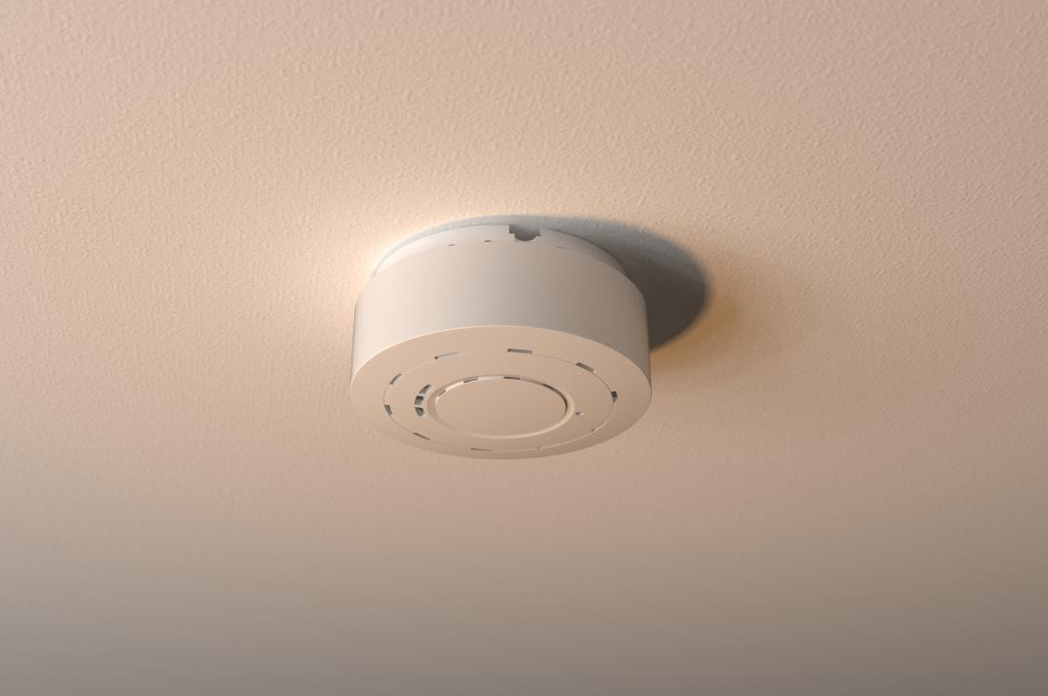
臭气传感器安装效果图
设备参数：
①工作电压：DC7-40V，LORA通讯，支持433Mhz/470Mhz频段，室内环境传输距离不低于50m
②安装方式：吸顶或壁挂式安装
③检测范围：氨气0-100ppm，分辨率：0.01ppm，精度±3%
④硫化氢0-50ppm，分辨率：0.01ppm，精度±3%
⑤温度-45~80℃，精度：±0.5℃
⑥湿度0~100%RH，精度：±3%
⑦工作温度：-40~80℃
⑧外形尺寸：φ115x50mm

3系统软件介绍

3.1卓振云净软件平台概述
卓振云净软件平台是卓振智能自主研发的一套集数据采集、处理、报警、记录、查询、运维一体的网络化管理业务综合软件平台，平台基于java开发，完全跨平台，可运行于windows/linux操作系统上，支持国产操作系统。
在监控中心服务器上安装集中监控平台软件，实时集中地监测各分布厕所的环境、使用的状态，根据需要远程遥控一些设备，如空调、灯光、风机等。对各种信息进行分级、分类处理，通过现场的告警和远程无线（如手机短信）告警，通知相关人员及时处理相关问题。
集中监控平台软件柔和进了运营维护信息管理系统，将日常运维管理，如：各监测点的实时监控信息、运维人员的日常询查和身份识别等，和告警事件的处理管理，如：告警信息处理、人员通知、处理情况的反馈等，进行系统的管理，提高运维工作的效率和水平。
卓振云净SAAS平台，主要有如下功能模块：
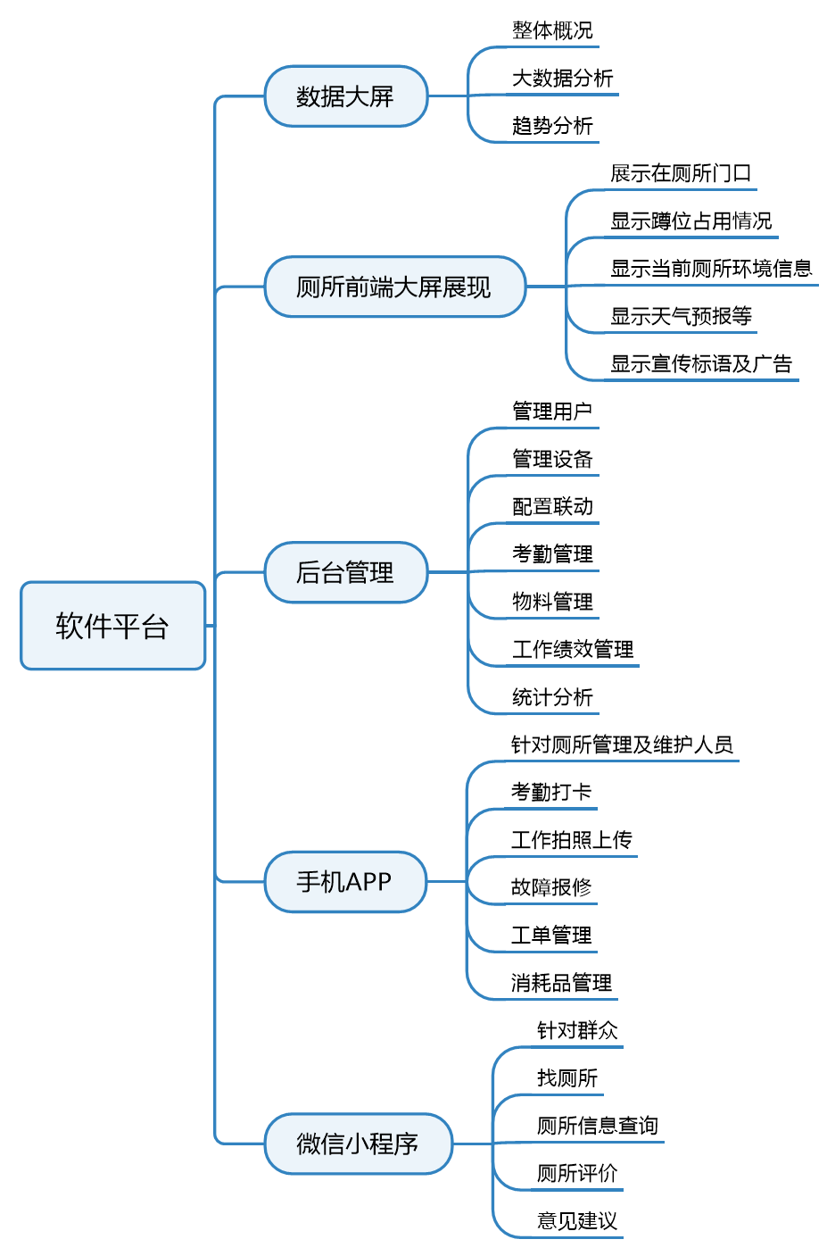

3.2数据大屏
数据大屏为管理和决策者提供整个厕所管理系统的整体概况、统计比较和趋势分析，满足商业智能和数据分析的需要，通过灵活的数据交互和探索分析能力，发现更多的数据潜在价值，为管理者制定决策，提供更全面的数据支撑。
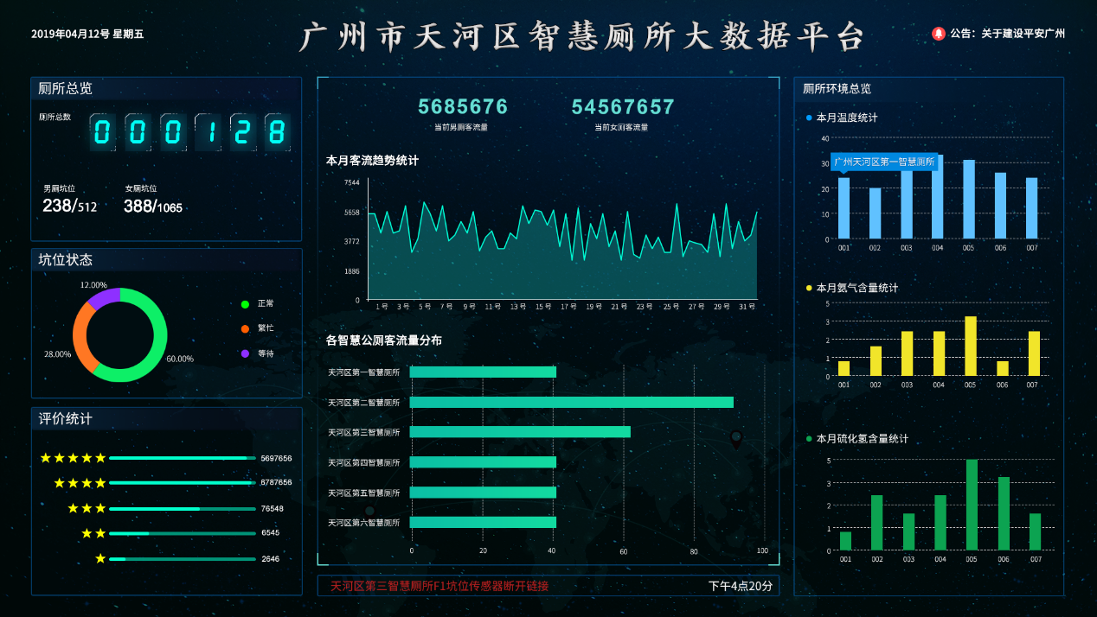

3.3厕所前端大屏展示
厕所前端大屏展示，提供当前厕所的蹲位占用情况，卫生情况，为如厕者提供引导，加快如厕效率，同时可以展示宣传标语和广告。
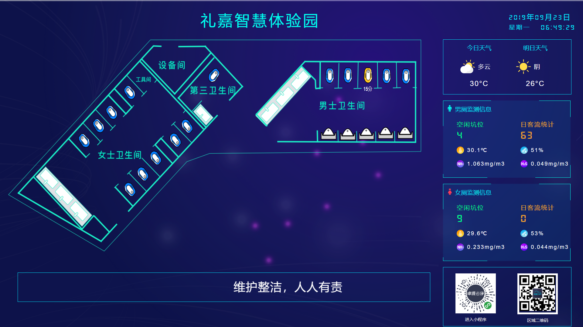

3.4后台管理
后台管理主要针对厕所系统的管理人员，为系统提供配置，设备管理，统计分析，报表导出等工具。
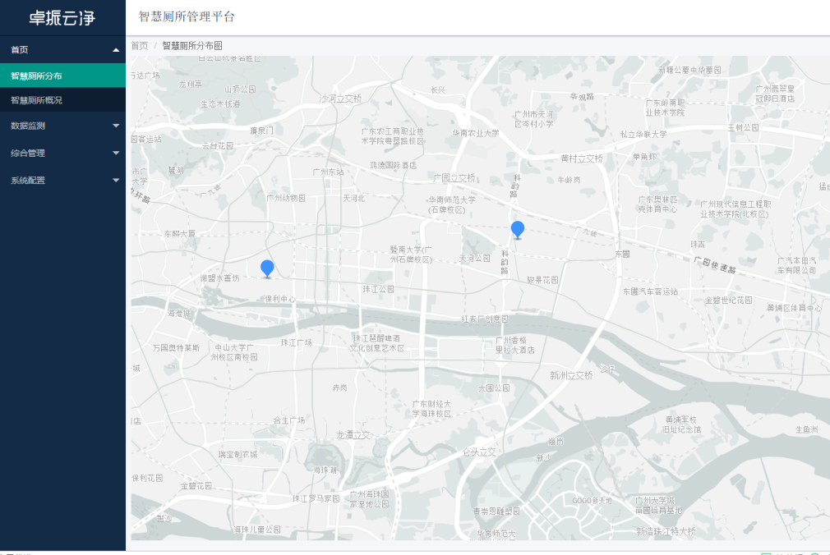
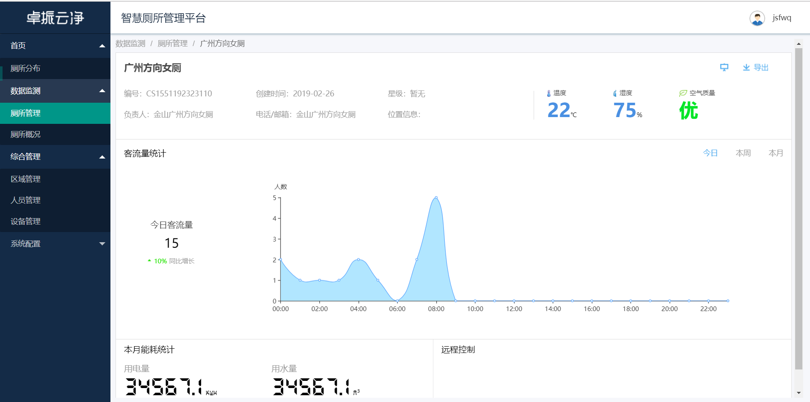

后台管理特点如下：
界面展示
显示形式多样化：监控软件能实现电子地图上厕所位置和实时监测数据的显示，监测数据列表式分类显示。
可通过标准Web浏览器浏览相关数据。
可通过树形列表来查看每个站点下厕所的详细信息。
具有电子地图，方便清晰地显示各监控点。
具有组态图功能。对管理的区域和监控的对象有直观的显示，可自行编辑改动，将设备的状态直观地显示在组态图上。
操作员管理
权限管理：权限通过角色时间，可以定义每个角色的各种权限，如管理用户，管理告警，记录查询管理等等。每个用户可以对应选择多种角色。
用户操作管理：记录了所有用户对系统做的操作，包括正常登录，登录不正确，退出系统，各项配置变更等事件。
报警管理
可以灵活设置报警的条件。对每种监控量的报警设置中可按报警类别的不同进行设置，用户也可根据需要对相关告警量的门限值设置进行调整，可以使报警的管理更有效、灵活。
多级报警模式。监控中心可以提供多级报警，每一级告警根据客户的需求，都可设置多个告警人。
报警机制，一旦发生任何报警事件，系统自动将报警时间、报警事件等详细内容写入日志。发生事件后，可以查看该报警日志中的记录，报警时间及报警点及参数。
完善的报警方式，短信、电话拨号、邮件、图形显示等，满足多方面的报警需求。
网络中断告警。可对其他设备进行集中的管理，监测其联通性并在网络中断时报警。对设备网络连通性进行检测记录。
报警分组打包，避免频繁发送过多无意义的告警信息。
告警过滤功能，不同的策略分类可以设置不同的告警过滤，避免频繁触发告警发送过量的告警信息。
多种默认的策略配置，简单配置即可满足绝大多数用户的告警配置需求。
数据管理
数据查询功能丰富。每次操作日志、采集数据、告警的详情都有记录，维护人员可以方便的查找记录数据以定位故障。也便于分析维护工作效率。
能够自动生成日报、周报、月报、季报、年报等常规报表和各种个性化报表，支持分析数据并生成曲线图，并支持报表导出和打印功能，满足管理的需要。
提供数据备份和恢复功能，将系统数据以数据库文件备份到硬盘或者其他外部设备，并且当系统数据受到破坏后，应能从备份文件恢复数据。
远程控制与联动
远程管理和控制。可以在软件上进行设备的WEB远程管理设置，可以开关远端的空调，可以控制远端的照明关闭。
灵活设置联动功能。当某些情况发生时自动进行控制动作。例如：在某个机柜温度太高时控制空调开机等等。
不断更新的运维功能
根据客户的需求，不断完善各种运维管理功能，指导客户进行故障处理，维护计划等，使平台功能更完善，更易用。

3.5移动端APP
移动APP支持管理厕所的实时信息，支持工单管理，派发，查看，通知等，支持考勤，拍照上传。

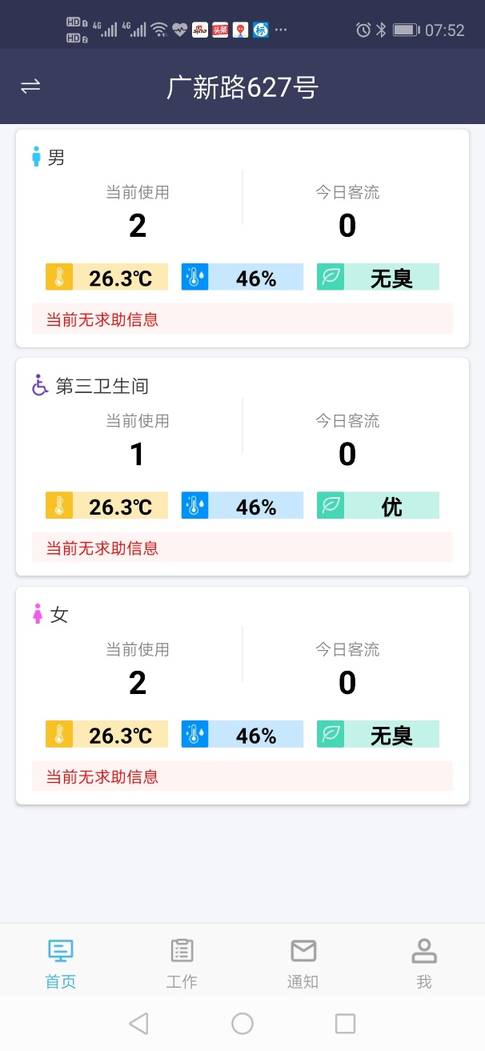

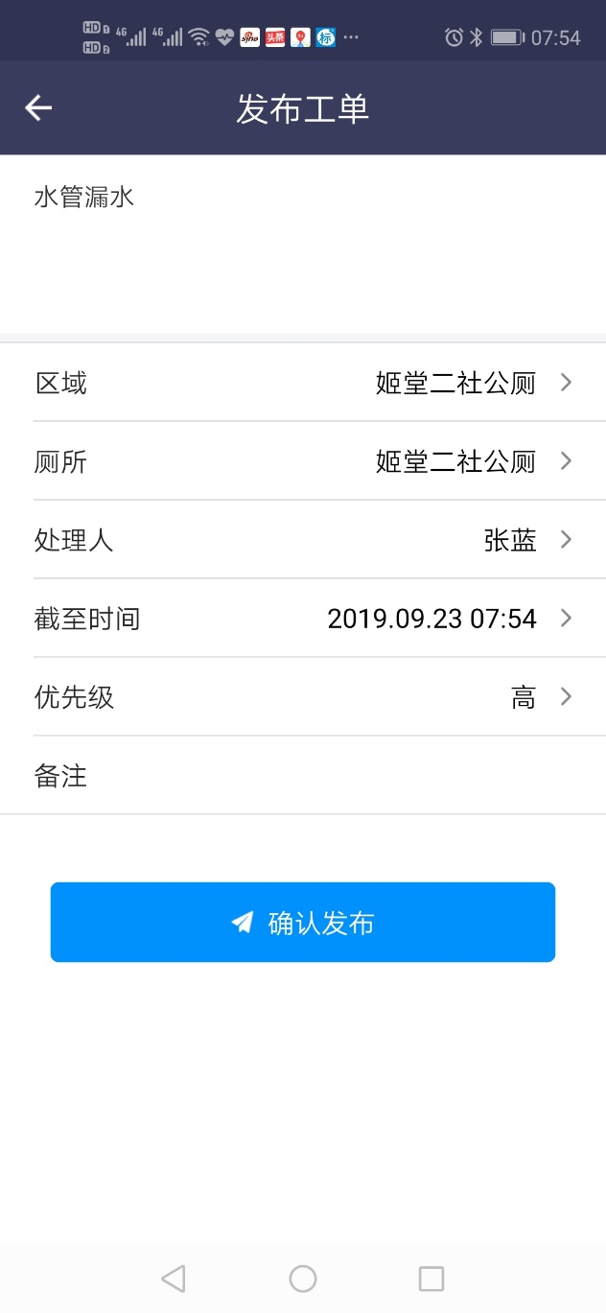

3.6微信小程序
对于厕所使用者，通过微信搜索《卓振云净智慧厕所》即可查看小程序，绑定之后可进行厕所状态查询，评价等等。
微信小程序支持厕所位置导航、占用状态查询、信息查看，支持厕所评价。
如下图所示：

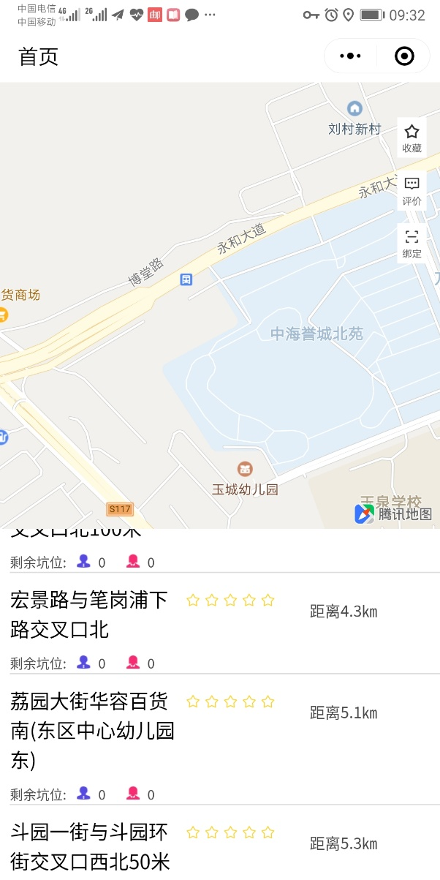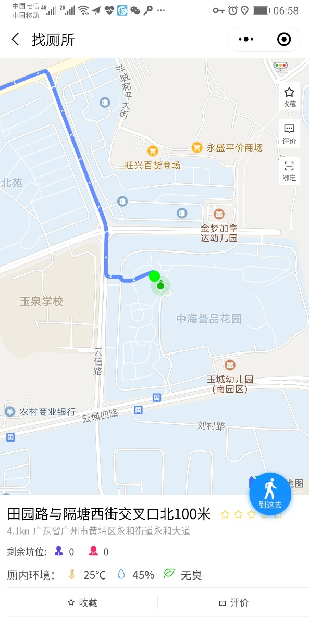

4公司简介
广州卓振智能科技有限公司是智慧物联网应用解决方案的领先厂商，是国家高新技术企业、广东省双软认定企业和广州市科技创新小巨人企业。并是广东软件行业协会、广东省电子行业协会、广东省物联网协会、广东省物联网产业技术创新联盟、广州市科技创新协会、中国农业国际合作促进会产业融合发展委员会等专业社会组织的会员单位。旗下分有机房事业部和物联事业部。
公司座落于国家级高新技术产业开发区广州科学城，拥有强大的技术产品研发能力与快速的产品定制化能力，全线产品均自主研发，拥有完备的技术专利证书、知识产权证书、产品检验报告，并通过ISO 9001国际质量体系认证。
公司主营业务包括智慧机房动力环境监控、智慧物联网应用解决方案及与之相关的智能硬件设备、软件平台，及相关系统设计与规划服务，产品与解决方案已广泛应用于机房动力环境监控、数据中心集中管理、多网点分布式机房监控管理等领域，受到市场的欢迎，特别是机房或数据中心的用户权限管理、IT设备能耗管理、IT资产管理、综合电源管理等特色功能与产品，更显示出强大的市场竞争力。自成立以来，凭借强大的“产品研发”能力、卓越的“营销服务”能力两大组合拳，公司始终保持持续、高速的发展。
广州通微物联科技有限公司是卓振智能针对新型物联网业务而成立的一家子公司，更专注于新兴物联网相关应用场景落地。“专注造就专业”，良好的产品设计能力、快速高效的服务能力，更新的物联网技术应用，将为广州卓振智能在物联网业务方向的拓展，提供坚实的基础。

